Judul
Dokumentasi Langkah-Langkah Sistem Interface Channel Manager Berdasarkan User Acceptance Test (UAT)
Keterangan / Deskripsi Materi
Dokumen ini menyajikan langkah-langkah operasional sistem interface Channel Manager yang disusun berdasarkan hasil pelaksanaan User Acceptance Test (UAT). Tujuan dari dokumentasi ini adalah untuk memberikan panduan yang jelas dan terstruktur mengenai alur penggunaan sistem, khususnya dalam proses integrasi, sinkronisasi data, serta pengelolaan informasi antara sistem internal dengan channel distribusi.
Materi dalam dokumen ini mencakup tahapan pengujian yang telah dilakukan oleh pengguna, hasil validasi fungsi sistem, serta penyesuaian yang diperlukan agar sistem dapat berjalan sesuai dengan kebutuhan operasional. Dengan adanya dokumentasi ini, diharapkan pengguna dapat memahami alur kerja sistem secara menyeluruh dan meminimalisir kesalahan dalam penggunaan.
Dokumen ini juga berfungsi sebagai referensi utama dalam proses implementasi, pelatihan pengguna (user training), serta evaluasi sistem sebelum dan sesudah tahap go-live.

- Document : CM-STA-V2-0526
Document ini hanya menunjukan detail document yang dibuat.
CM (Chanel Manager) - STA (Vendore) - V2 (Version UAT) - 0526 (Bulan - Tahun pembuatan UAT)

- Info
Info ini menunjukan detail Interface, sebagi berikut :
Project | : | Nama hotel yang akan melakukan interface
PMS | : | Nama PMS yang digunakan
Application | : | Aplikasi yang digunakan untuk interface
Brand | : | Vendor yang digunakan
Version Application | : | Versi aplikasi yang digunakan saat proses interface
Testing Date | : | Tanggal dimulainya proses testing interface
PIC Powerpro | : | Pihak yang bertanggung jawab dari PowerPro selama proses interface
PIC Hotel | : | Pihak yang bertanggung jawab dari hotel selama proses interface

Contoh cara pengisianya Info :
Project | : | Grand Qin Hotel Banjar Baru
PMS | : | PowerPro Hotel System
Application | : | PowerSTA.exe
Brand | : | STAAH Channel Manager Interface
Version Application | : | 1.7.2306.43
Testing Date | : | 19/05/2026
PIC Powerpro | : | Hasbi
PIC Hotel | : | Zaky

- INSTALLATION
Proses instalasi yang diperlukan serta tahap pengecekan yang dilakukan selama proses interface berlangsung.
- A01. API connectivity PMS ke CM
API (Application Programming Interface) yang di berikan dari Channel Manager untuk interface ke PowerPro, Contoh Sebagi berikut
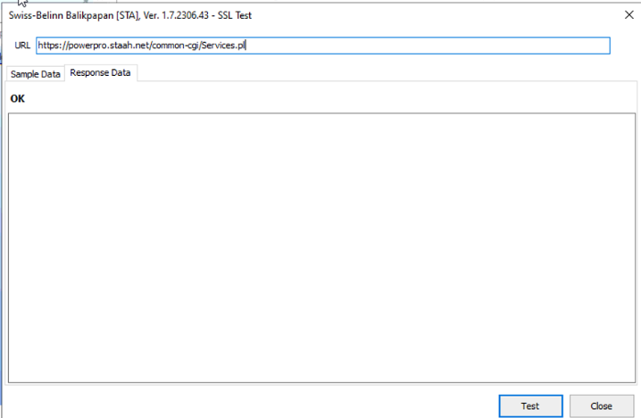
Gambar A01.1
Perlu diperhatikan bahwa setiap Channel Manager menggunakan API atau URL yang berbeda-beda. Untuk memastikan bahwa API atau URL yang digunakan sudah sesuai, lakukan pengujian dengan cara membuka aplikasi interface(PowerSTA.exe), kemudian pilih menu Setup dan klik SSL Test. Setelah itu, akan muncul tampilan seperti yang ditunjukkan pada Gambar A01.1. Jika muncul keterangan "OK", maka URL telah terhubung dengan baik.
Note:
Jika sistem tidak dapat terkoneksi, kemungkinan disebabkan oleh jaringan hotel yang terblokir atau versi Windows yang belum mendukung TLS. Umumnya, kendala ini terjadi pada penggunaan Windows Server 2012 atau versi di bawahnya.

- A02. API Credential Validation
Proses validasi API credential dari Channel Manager (CM) untuk memastikan kesesuaian data, Contoh :
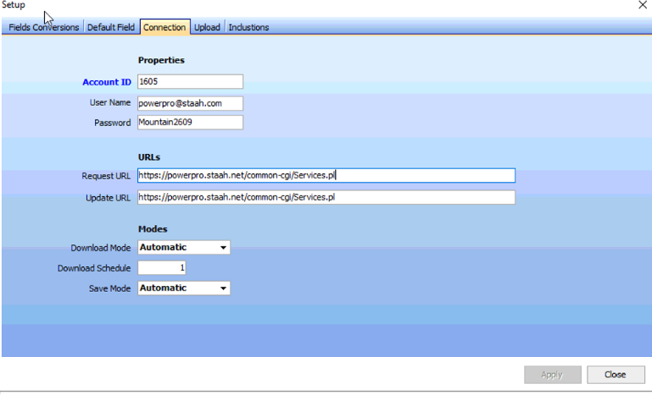
Gambar A02.1
Untuk melihat Gambar A02.1, buka aplikasi PowerOTA, kemudian klik kanan pada bagian Description, pilih menu Setup, lalu pilih Connection.

- A03. Application interface running
Pastikan aplikasi interface dalam kondisi berjalan (running). Sebelum dijalankan, aplikasi harus sudah terdaftar (registered) pada cloud setup menggunakan akun atau lisensi hotel.
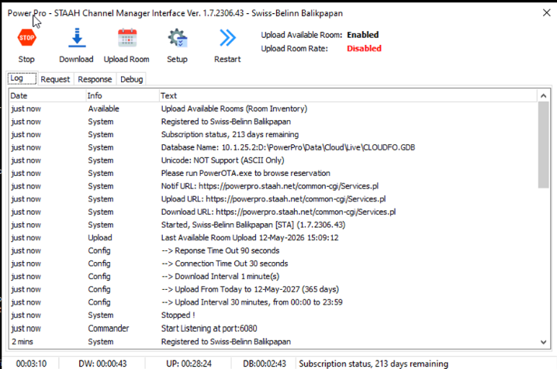
Gambar A03.1.

- A04. XML/API Download request test
Download Request Test digunakan untuk memastikan bahwa response hasil proses download sudah sesuai dengan yang diharapkan. 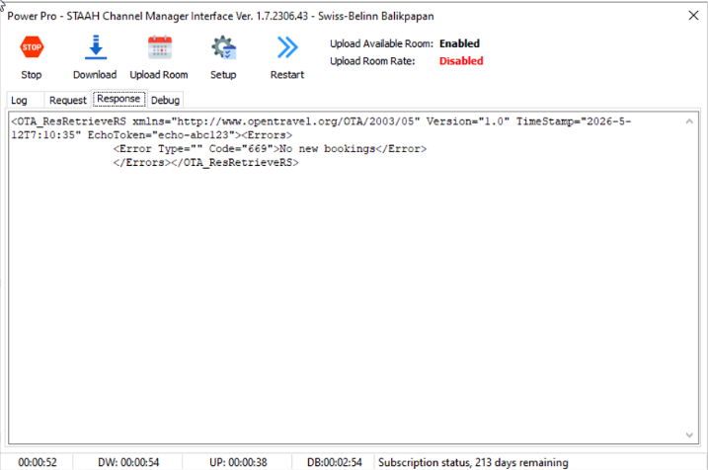
Gambar A04.1.
Untuk menampilkan response pada Gambar A04.1, pada aplikasi interface (PowerSTA) klik bagian kanan pada menu log, kemudian akan muncul tombol Response. Jika muncul tampilan(No New Booking) seperti pada gambar tersebut setelah klik Download, maka dapat disimpulkan bahwa proses request test telah berhasil.

- A05. XML/API Upload request test
Upload Request Test digunakan untuk memastikan bahwa response hasil proses Upload Room sudah sesuai dengan yang diharapkan.
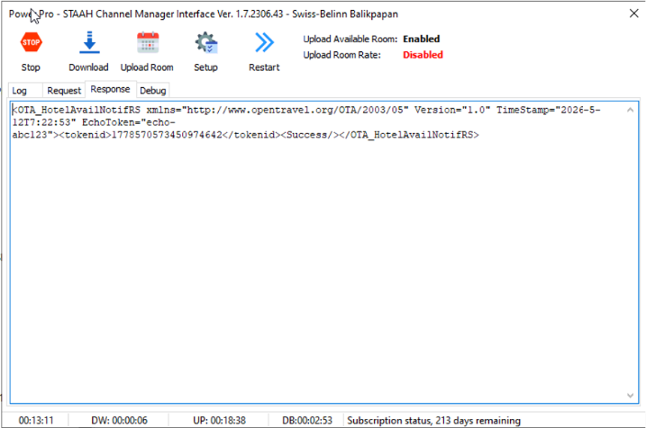
Gambar A05.1.
Untuk menampilkan response pada Gambar A05.1, pada aplikasi interface (PowerSTA) klik bagian kanan pada menu log, kemudian akan muncul tombol Response. Jika muncul tampilan(Success) seperti pada gambar tersebut setelah klik Upload, maka dapat disimpulkan bahwa proses Upload test telah berhasil.

- A06. Database integration
Database integration ini bertujuan untuk memastikan bahwa direktori database telah mengarah ke database live hotel yang sesuai.
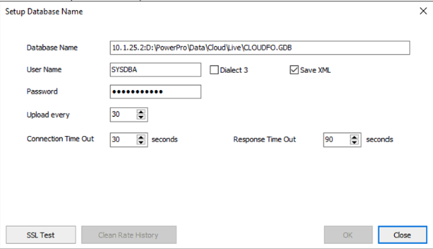
Gambar A06.1.
Buka aplikasi interface (PowerSTA), lalu pilih menu Setup. Setelah itu, tampilan akan muncul seperti yang ditunjukkan pada Gambar A06.1.
Note:
Pada tampilan Gambar A06.1, tampilan tersebut berfungsi untuk melakukan patch database, termasuk proses pemasangan stored procedure (SP) yang berasal dari interface Channel Manager. Dengan cara double klik di tulisan database Name

- MAPPING
Mapping merupakan proses penghubungan data antara sistem PMS (PowerPro) dengan Channel Manager agar informasi yang dikirim dan diterima dapat sesuai dan sinkron.
Proses ini meliputi pencocokan data seperti tipe kamar (room type), rate plan, serta ketersediaan kamar (availability) antara kedua sistem

- B01. Room type mapping
Room Type Mapping merupakan proses pencocokan tipe kamar antara sistem PMS (PowerPro) dengan Channel Manager. Proses ini bertujuan agar setiap tipe kamar yang ada di PMS dapat terhubung dengan tipe kamar yang sesuai pada Channel Manager, sehingga data ketersediaan kamar (availability) dan reservasi dapat tersinkronisasi dengan benar
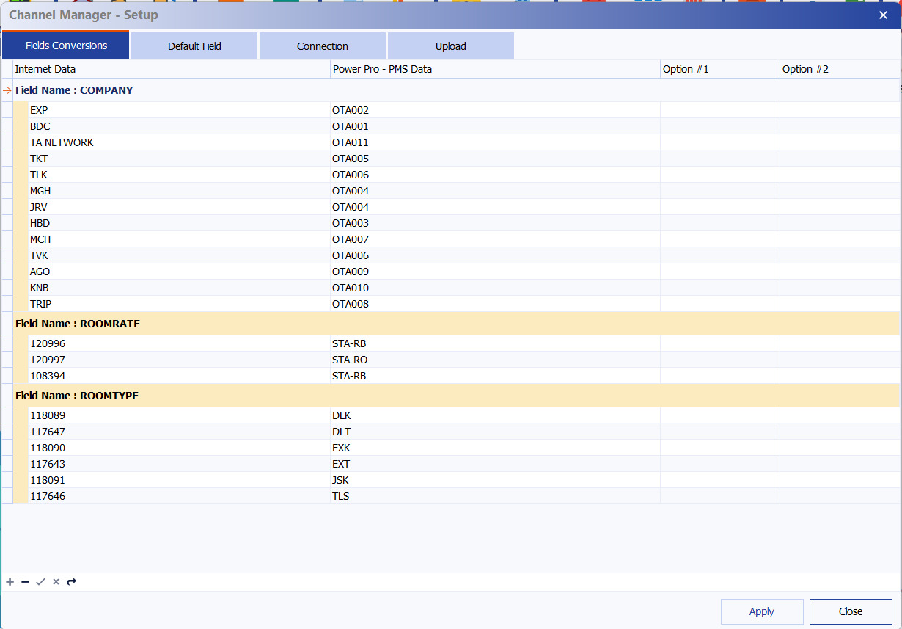
Gambar B01.1.
Buka aplikasi interface (PowerOTA), klik kanan Setup di bagian Description. Setelah itu, tampilan akan muncul seperti yang ditunjukkan pada Gambar B01.1.

- B02. Rate plan mapping
Rate Plan Mapping merupakan proses pencocokan jenis harga atau paket kamar antara sistem PMS (PowerPro) dengan Channel Manager. Proses ini bertujuan agar setiap rate plan yang tersedia di PMS dapat terhubung dengan rate plan yang sesuai pada Channel Manager, sehingga pengiriman data harga (rate) dapat berjalan dengan akurat.

Gambar B02.1
- B03. Customer Code Mapping
Customer Code Mapping merupakan proses pencocokan kode customer antara sistem PMS (PowerPro) dengan Channel Manager. Proses ini bertujuan agar setiap reservasi yang masuk dari Channel Manager dapat tercatat pada PMS dengan kode customer yang sesuai, sehingga memudahkan proses identifikasi dan pelaporan.

Gambar B03.1

- B03. Available Upload RI & Rate Setup
Available Upload RI & Rate Setup merupakan proses pengiriman data Room Inventory (RI) dan rate (harga kamar) dari sistem PMS (PowerPro) ke Channel Manager. Proses ini bertujuan untuk memastikan ketersediaan kamar dan harga yang ditampilkan pada seluruh channel telah sesuai dengan data pada PMS.
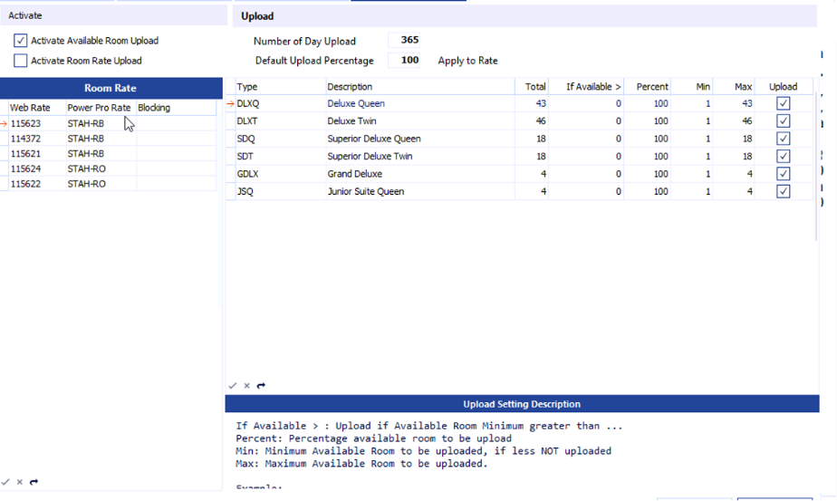
Gambar B03.1.
Buka aplikasi interface (PowerOTA), klik kanan Setup di bagian Description - Pilih tombol Uplod. Setelah itu, tampilan akan muncul seperti yang ditunjukkan pada Gambar B03.1.
Note :
Pada bagian Activate, tersedia opsi centang Activate Available Room Upload dan Activate Room Rate Upload yang berfungsi untuk mengatur jenis data yang akan dikirim, yaitu data availability (ketersediaan kamar) dan data room rate (harga kamar)
Pada bagian Uplod, tersedia opsi if Avalable,Percent,Min,dan Max, ini berfungsi untuk mengatur jumlah Availabel yang di uplod ke CM

- ARI (Available Room Inventory) SYNC
ARI (Available Room Inventory) Sync merupakan proses sinkronisasi data ketersediaan kamar (availability) dari sistem PMS (PowerPro) ke Channel Manager. Proses ini bertujuan untuk memastikan jumlah kamar yang tersedia pada PMS selalu ter-update dan sesuai pada seluruh channel distribusi.
- C01. Update inventory
Update Inventory merupakan proses pembaruan data ketersediaan kamar (inventory) dari sistem PMS (PowerPro) ke Channel Manager. Proses ini dilakukan untuk memastikan jumlah kamar yang tersedia selalu sesuai dengan kondisi aktual di PMS
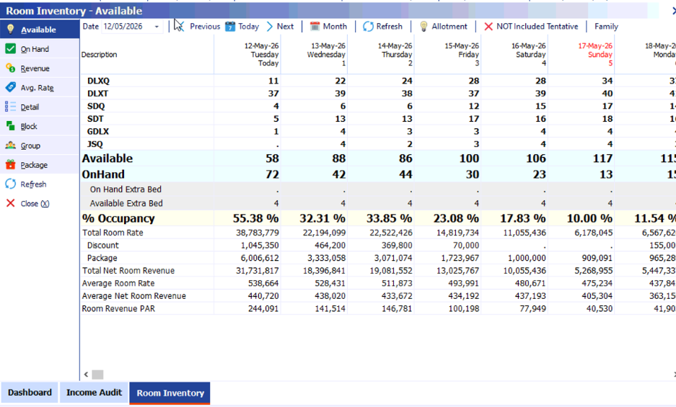
Gambar C01.1.
Buka Aplikasi PowerFO - klik Room Inventory akan, tampilan akan muncul seperti yang ditunjukkan pada Gambar C01.1.

- C02. Update rate
Update Rate merupakan proses pembaruan data harga kamar (room rate) dari sistem PMS (PowerPro) ke Channel Manager. Proses ini bertujuan untuk memastikan harga kamar yang ditampilkan pada seluruh channel distribusi selalu sesuai dengan data terbaru pada PMS
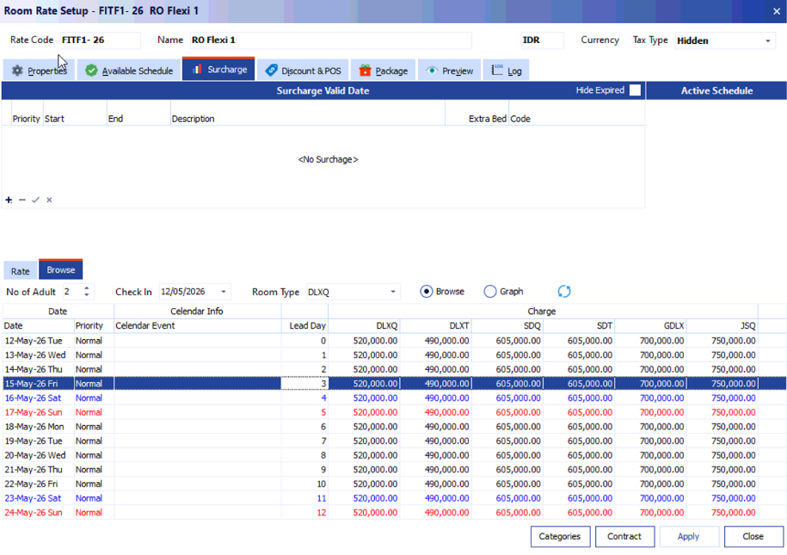
Gambar C02.1.
Buka Aplikasi PowerFO - klik Tools - pilih Room Rate & Package - cari Rate Interface - Setelah itu klik Surchage - klik bagian Browser , tampilan akan muncul seperti yang ditunjukkan pada Gambar C02.1. Rate tersebut akan upload ke Channel Manager jika di lakukan cek list pada PowerOTA di bagian Activate Room Rate Upload
Note:
Proses Upload Room Rate bersifat opsional dan disesuaikan dengan kebutuhan hotel. Terdapat hotel yang mengharuskan upload dilakukan melalui PowerPro, namun ada juga yang tidak menggunakan fitur tersebut.

- C03. Stop sell
Stop Sell merupakan fitur yang digunakan untuk menghentikan sementara penjualan kamar pada periode tertentu di Channel Manager. Dengan mengaktifkan Stop Sell, kamar tidak akan tersedia untuk dijual pada seluruh channel meskipun masih terdapat inventory di PMS.

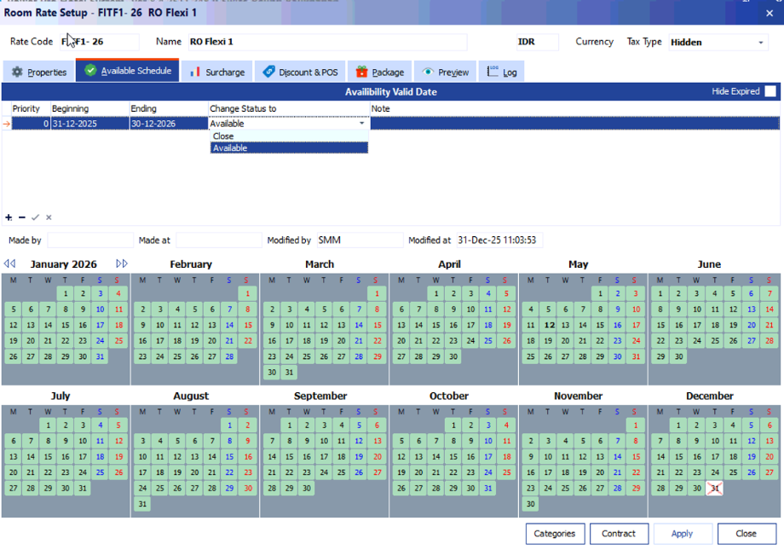
Gambar C03.1.
Buka aplikasi PowerFO, kemudian klik menu Tools dan pilih Room Rate & Package. Selanjutnya, cari Rate Interface, lalu klik Available Schedule. Tampilan akan muncul seperti yang ditunjukkan pada Gambar C03.1.
Pada menu ini, pengguna dapat melakukan Stop Sell sesuai dengan tanggal yang ditentukan dengan cara memilih Beginning Date dan Ending Date. Perlu diperhatikan bahwa kolom Priority wajib diisi, di mana semakin besar nilai yang dimasukkan, maka proses update akan diprioritaskan lebih dahulu.

- RESERVATION
Reservation merupakan proses penerimaan dan pengelolaan data pemesanan kamar (booking) yang berasal dari Channel Manager ke sistem PMS (PowerPro). Proses ini memastikan setiap reservasi yang masuk dari berbagai channel (OTA) dapat tercatat secara otomatis dan akurat di dalam PMS.

- D01. Booking dari OTA/Website Hotel
Booking dari OTA (Online Travel Agent) atau website hotel merupakan proses penerimaan reservasi yang dilakukan oleh tamu melalui channel distribusi, kemudian secara otomatis dikirim melalui Channel Manager dan masuk ke sistem PMS (PowerPro).
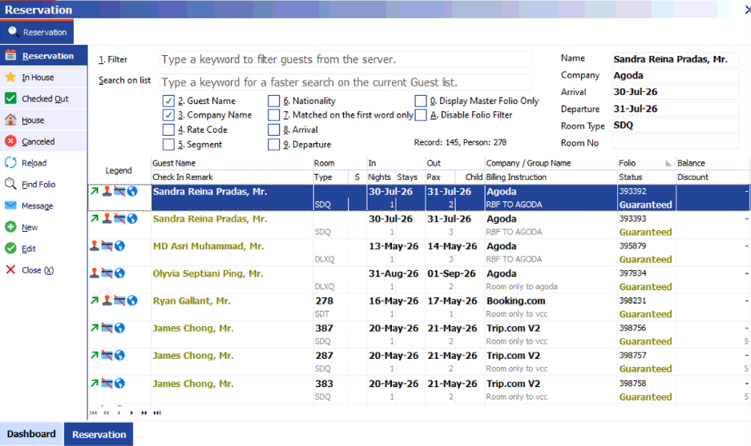
Gambar D01.1.
Berdasarkan Gambar D01.1, terlihat data reservasi yang diterima dari Channel Manager. Setelah proses interface selesai, disarankan untuk melakukan pengujian booking melalui OTA/Website Hotel maupun Channel Manager guna memastikan bahwa seluruh reservasi dari tamu dapat terintegrasi dan masuk secara otomatis ke sistem PMS.

- D02. Guest detail info
Guest Detail Info merupakan informasi lengkap mengenai data tamu yang diperoleh dari reservasi yang masuk melalui Channel Manager ke sistem PMS (PowerPro). Data ini digunakan untuk kebutuhan operasional hotel, seperti proses check-in, pelaporan, dan pelayanan tamu.
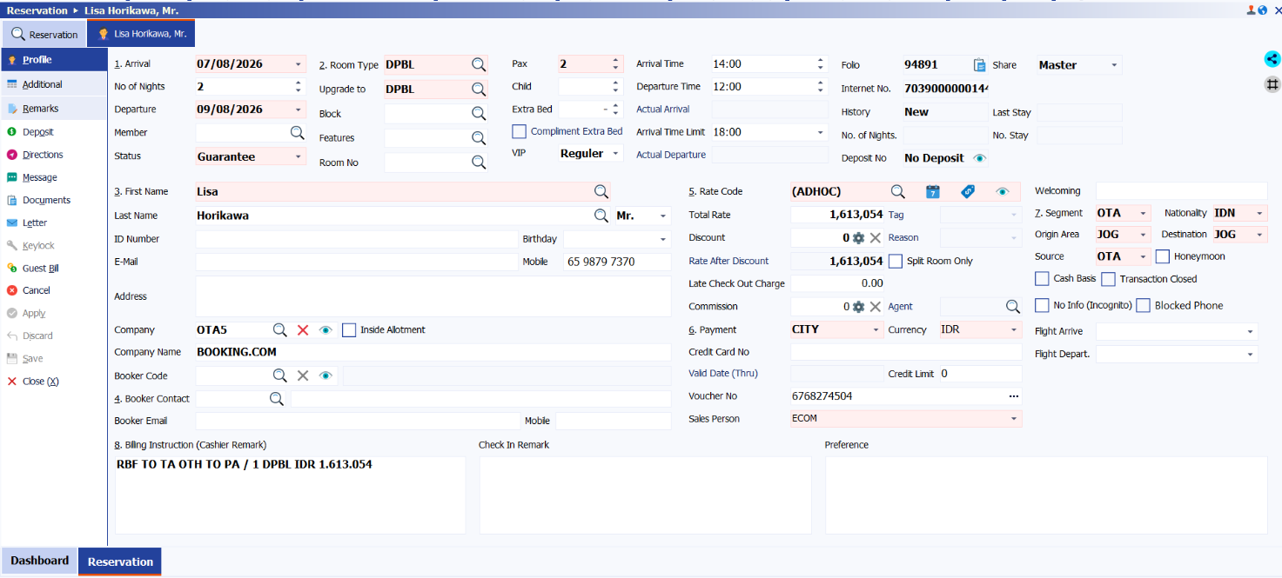
Gambar D02.1

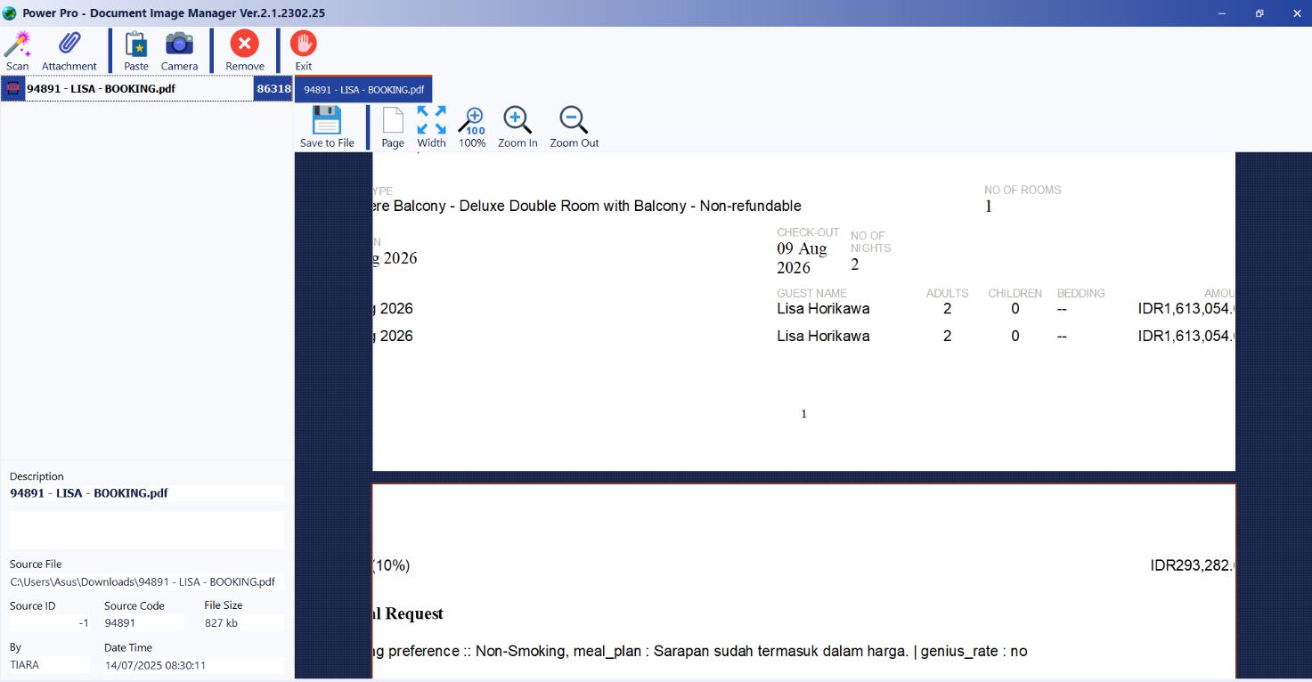
Gambar D02.2
Berdasarkan Gambar D02.1, ditampilkan detail data tamu (Guest Detail) yang masuk dari Channel Manager (CM) ke sistem PowerPro. Selanjutnya, pada Gambar D02.2 ditunjukkan contoh voucher yang dikirimkan dari OTA ke email hotel.
Pastikan bahwa data yang dikirim dari Channel Manager telah masuk ke PowerPro dengan lengkap dan sesuai dengan data yang terdapat pada voucher dari OTA.

- MODIFICATION
Modification merupakan proses perubahan data reservasi yang telah dibuat sebelumnya melalui OTA / Channel Manager, kemudian diperbarui secara otomatis ke sistem PMS (PowerPro). Perubahan ini dapat meliputi tanggal menginap, tipe kamar, jumlah kamar, maupun detail lainnya

- E01. Change stay date
Change Stay Date merupakan proses perubahan tanggal menginap (check-in dan/atau check-out) pada reservasi yang telah dibuat melalui OTA / Channel Manager, kemudian diperbarui secara otomatis ke sistem PMS (PowerPro)
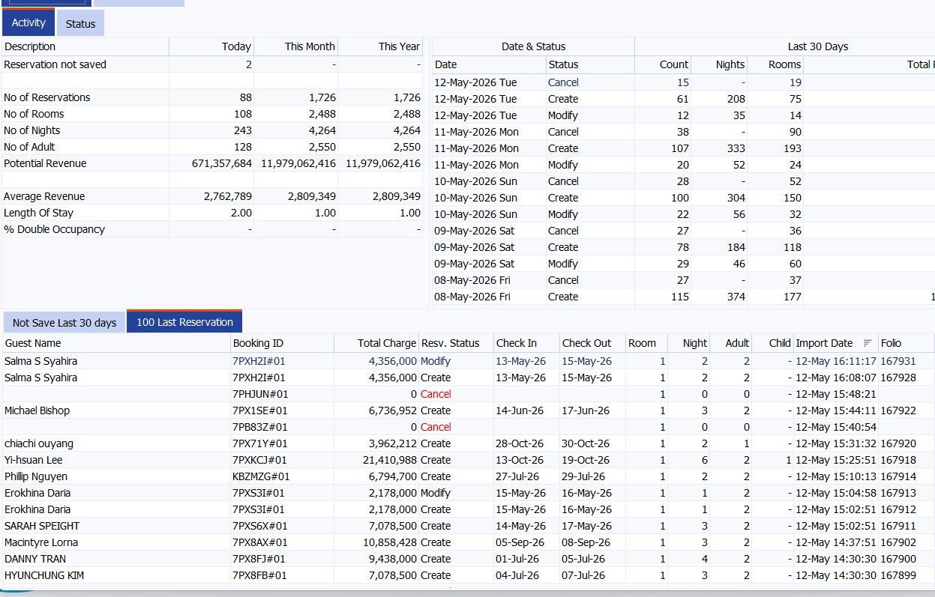
Gambar E01.1
Pada Gambar E01.1 ditampilkan Reservation Status: Modify, yang menunjukkan adanya perubahan data reservasi dari tamu melalui OTA (Online Travel Agent).

- E02. Change Room Type
Change Room Type merupakan proses perubahan tipe kamar pada reservasi yang telah dibuat melalui OTA / Channel Manager, yang kemudian diperbarui secara otomatis ke sistem PMS (PowerPro).
Untuk Tampilanya sama dengan Gambar E01.1

- CANCELATION
Cancellation merupakan proses pembatalan reservasi yang dilakukan oleh tamu melalui OTA / Channel Manager, yang kemudian diperbarui secara otomatis ke sistem PMS (PowerPro)

- F01. Cancel booking OTA
Cancel Booking OTA merupakan proses pembatalan reservasi yang dilakukan oleh tamu melalui Online Travel Agent (OTA), yang kemudian secara otomatis tersinkronisasi ke sistem PMS (PowerPro) melalui Channel Manager.


Gambar F01.1
Pada Gambar E01.1 ditampilkan Reservation Status: Cancel, yang menunjukkan adanya perubahan data reservasi dari tamu melalui OTA (Online Travel Agent).

- F01. Inventory Reopen
Inventory Reopen merupakan proses pembukaan kembali ketersediaan kamar (availability) yang sebelumnya ditutup (stop sell) pada OTA / Channel Manager, sehingga kamar dapat kembali dijual dan secara otomatis tersinkronisasi ke sistem PMS (PowerPro).

- MULTI RESERVATION STATUS
Multi Reservation Status merupakan kondisi di mana terdapat beberapa perubahan status pada satu atau lebih reservasi yang berasal dari OTA / Channel Manager, seperti New, Modify, Cancel, yang kemudian tersinkronisasi secara otomatis ke sistem PMS (PowerPro).
- F01. Multiple Reservation
Multiple Reservation merupakan kondisi di mana terdapat lebih dari satu reservasi yang dibuat melalui OTA / Channel Manager dalam waktu yang bersamaan atau berdekatan, yang kemudian tersinkronisasi secara otomatis ke sistem PMS (PowerPro).
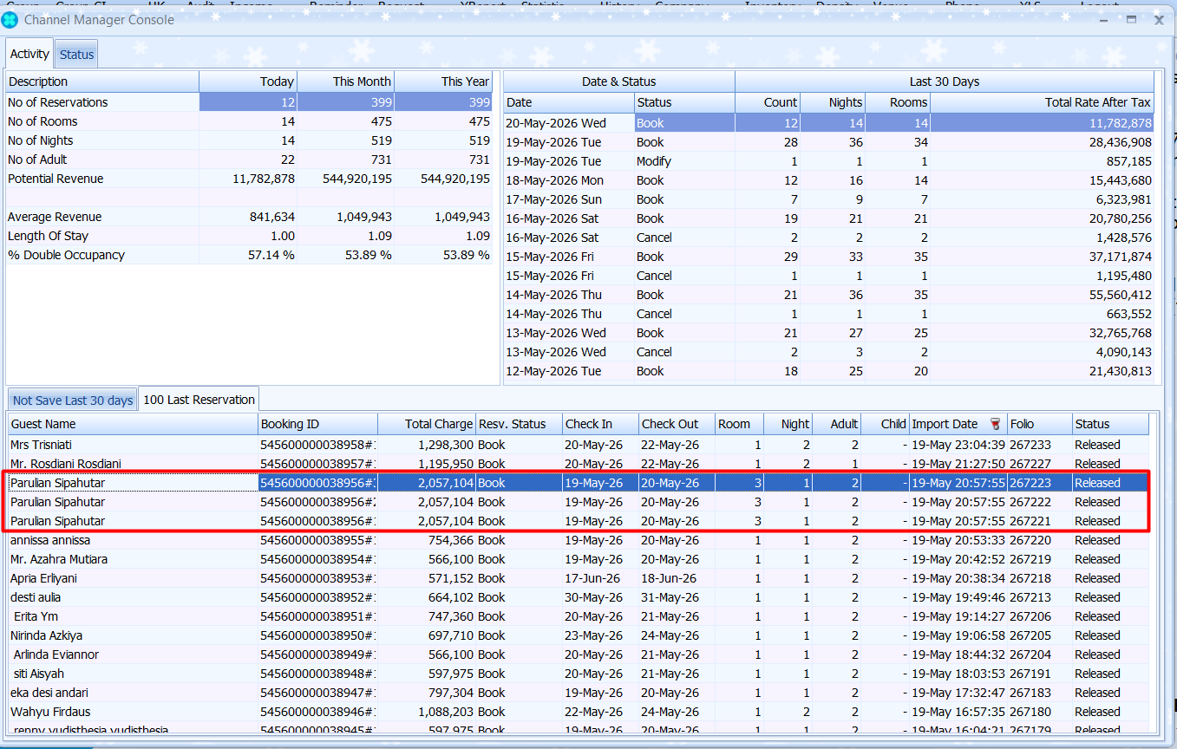
Gambar F01

- ERROR HANDLING
Error Handling merupakan proses penanganan kesalahan (error) yang terjadi selama proses interface antara OTA / Channel Manager dengan sistem PMS (PowerPro), baik yang disebabkan oleh kegagalan sinkronisasi, ketidaksesuaian data, maupun gangguan sistem

- H01. Reservation Not Save
Reservation Not Save merupakan kondisi di mana data reservasi yang dikirim dari OTA / Channel Manager tidak berhasil tersimpan ke dalam sistem PowerFO , sehingga reservasi tidak muncul atau tidak tercatat di sistem
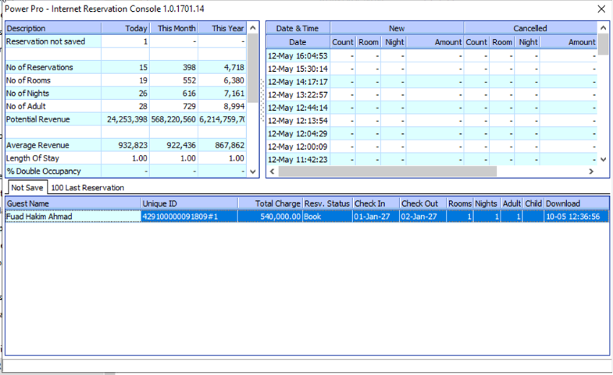
Gambar H01.1
Pada Gambar H01.1 ditampilkan Reservation Not Save, yang menunjukkan adanya reservasi yang dikirim dari Channel Manager (CM) namun tidak berhasil tersimpan atau masih dalam kondisi menggantung pada sisi PowerOTA.

- H02. Availble Not Sync
Available Not Sync merupakan kondisi di mana data ketersediaan kamar (availability) antara PMS (PowerPro) dan OTA / Channel Manager tidak sesuai atau tidak tersinkronisasi dengan baik.
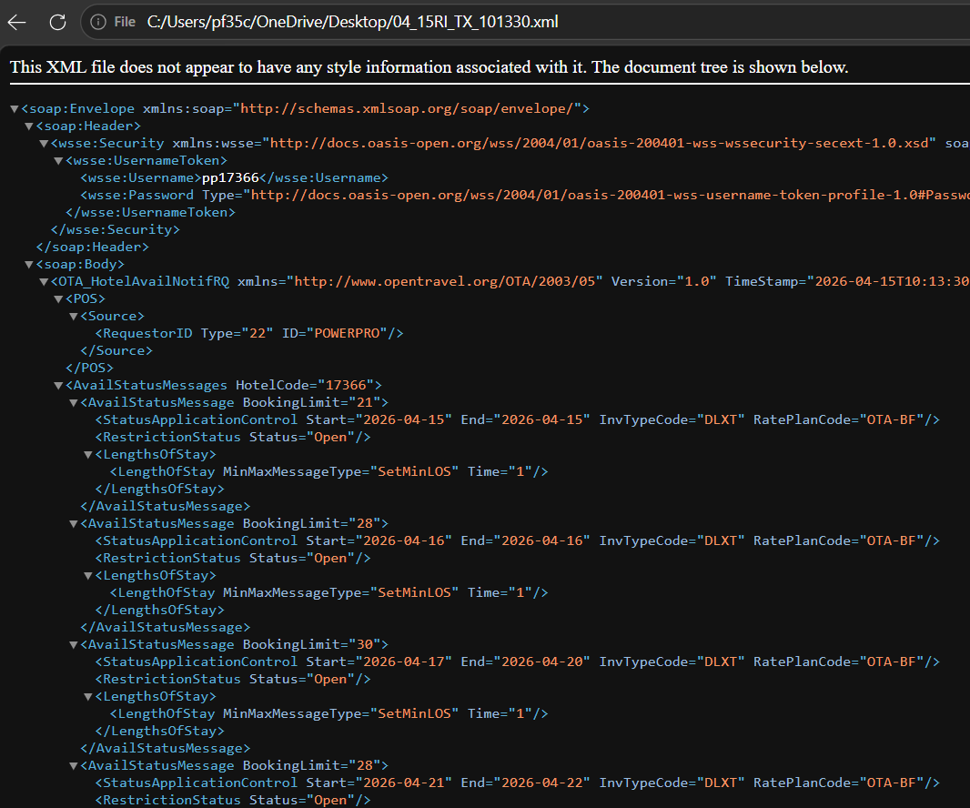
Gambar H02.1
Pada Gambar H02.1 ditampilkan Log XML Available, yang berisi data komunikasi atau pertukaran informasi ketersediaan kamar antara Channel Manager dan sistem PowerPro.

- H03. Rate Not Sync
Rate Not Sync merupakan kondisi di mana data harga kamar (room rate) antara PMS (PowerPro) dan OTA / Channel Manager tidak tersinkronisasi dengan benar, sehingga terdapat perbedaan harga yang ditampilkan pada sistem.
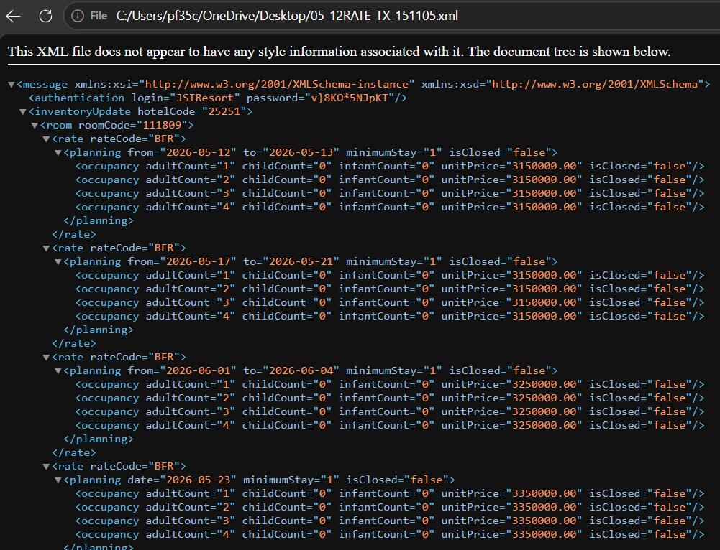
Gambar H03.1.
Pada Gambar H03.1 ditampilkan Log XML Rate Sync, yang berisi data komunikasi atau pertukaran informasi Rate Sync antara Channel Manager dan sistem PowerPro.

- SUMMARY
Summary merupakan rangkuman hasil pelaksanaan User Acceptance Test (UAT) pada proses interface antara Channel Manager dan PMS (PowerPro). Bagian ini menjelaskan secara umum hasil pengujian yang telah dilakukan, termasuk keberhasilan proses sinkronisasi data serta kendala yang ditemukan selama testing.

.

